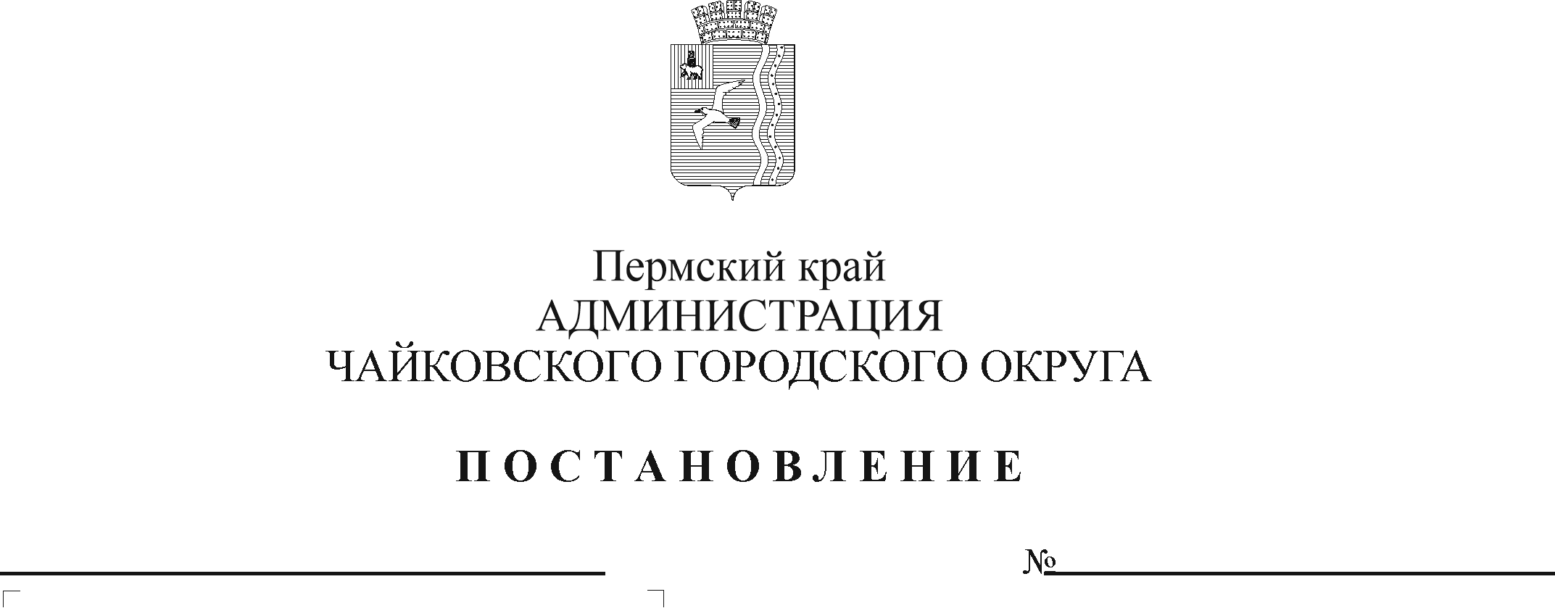
О внесении изменений в административный регламент предоставления муниципальной услуги «Направление уведомления о планируемом сносе объекта капитального строительства и уведомления о завершении сноса объекта капитального строительства», утвержденный постановлением администрации Чайковского городского округа от 21.01.2022 № 66

В соответствии с Федеральным законом от 27 июля 2010 г. № 210-ФЗ «Об организации предоставления государственных и муниципальных услуг», Федеральным законом от 6 октября 2003 г. № 131-ФЗ «Об общих принципах организации местного самоуправления в Российской Федерации», на основании Устава Чайковского городского округа
ПОСТАНОВЛЯЮ:
- Внести в административный регламент предоставления муниципальной услуги «Направление уведомления о планируемом сносе объекта капитального строительства и уведомления о завершении сноса объекта капитального строительства», утвержденный постановлением администрации Чайковского городского округа от 21 января 2022 г. № 66 (в редакции постановления администрации Чайковского городского округа от 28 июня 2022 г. № 716), следующие изменения:
1.1. Приложение 1 к административному регламенту предоставления муниципальной услуги «Направление уведомления о планируемом сносе объекта капитального строительства и уведомления о завершении сноса объекта капитального строительства» изложить в новой редакции, согласно приложению 1 к настоящему постановлению;
1.2. Приложение 2 к административному регламенту предоставления муниципальной услуги «Направление уведомления о планируемом сносе объекта капитального строительства и уведомления о завершении сноса объекта капитального строительства» изложить в новой редакции, согласно приложению 2 к настоящему постановлению.
- Опубликовать постановление в газете «Огни Камы» и разместить на официальном сайте администрации Чайковского городского округа.
- Постановление вступает в силу после его официального опубликования и распространяется на правоотношения, возникшие с 1 марта 2023 г.

Глава городского округа-
глава администрации
Чайковского городского округа Ю.Г. Востриков
Приложение 1
к постановлению администрации Чайковского городского округа
от _______________ № _________

Уведомление о планируемом сносе объекта капитального строительства
« |  | » |  | 20 |  | г.
Управление строительства и архитектуры администрации Чайковского городского округа
(наименование органа местного самоуправления поселения, городского округа по месту нахождения объекта капитального строительства или в случае, если объект капитального строительства расположен на межселенной территории, органа местного самоуправления муниципального района)
1. Сведения о застройщике, техническом заказчике
1.1 | Сведения о физическом лице, в случае если застройщиком является физическое лицо:
1.1.1 | Фамилия, имя, отчество (при наличии)
1.1.2 | Место жительства
1.1.3 | Реквизиты документа, удостоверяющего личность
1.2 | Сведения о юридическом лице, в случае если застройщиком или техническим заказчиком является юридическое лицо:
1.2.1 | Наименование
1.2.2 | Место нахождения
1.2.3 | Государственный регистрационный номер записи о государственной регистрации юридического лица в едином государственном реестре юридических лиц, за исключением случая, если заявителем является иностранное юридическое лицо
1.2.4 | Идентификационный номер налогоплательщика, за исключением случая, если заявителем является иностранное юридическое лицо
2. Сведения о земельном участке
2.1 | Кадастровый номер земельного участка (при наличии)
2.2 | Адрес или описание местоположения земельного участка
2.3 | Сведения о праве застройщика на земельный участок (правоустанавливающие документы)
2.4 | Сведения о наличии прав иных лиц на земельный участок (при наличии таких лиц)
3. Сведения об объекте капитального строительства, подлежащем сносу
3.1 | Кадастровый номер объекта капитального строительства (при наличии)
3.2 | Сведения о праве застройщика на объект капитального строительства (правоустанавливающие документы)
3.3 | Сведения о наличии прав иных лиц на объект капитального строительства (при наличии таких лиц)
3.4 | Сведения о решении суда или органа местного самоуправления о сносе объекта капитального строительства либо о наличии обязательства по сносу самовольной постройки в соответствии с земельным законодательством Российской Федерации (при наличии таких решения либо обязательства)
Почтовый адрес и (или) адрес электронной почты для связи:
(должность, в случае, если застройщиком  или техническим заказчиком является юридическое лицо)  М.П.  (при наличии) |  |  |  |  |  |  |  | (подпись) |  |  |  |  | (расшифровка подписи)
Согласие на обработку персональных данных <*>
В соответствии со статьей 9 Федерального закона от 27 июля 2006 г. № 152-ФЗ «О персональных данных» даю согласие администрации Чайковского городского округа на обработку моих персональных данных.
Настоящее согласие действует со дня его подписания до дня его отзыва мною в письменной форме.

__________________________________ ________________ _________
(ФИО заявителя – физического лица ) (подпись) (дата)

К настоящему уведомлению прилагаются:
(документы в соответствии с частью 10 статьи 55.31 Градостроительного кодекса Российской федерации (Собрание законодательства Российской Федерации, 2005, № 1, ст. 16; 2018, № 32, ст. 5133, 5135)

* Для заявителей – физических лиц
Приложение 2
к постановлению администрации Чайковского городского округа
от _______________ № _________

Уведомление о завершении сноса объекта капитального строительства
« |  |  | » |  | 20 |  | г.
Управление строительства и архитектуры администрации Чайковского городского округа
(наименование органа местного самоуправления поселения, городского округа по месту нахождения объекта капитального строительства или в случае, если объект капитального строительства расположен на межселенной территории, органа местного самоуправления муниципального района)

1. Сведения о застройщике, техническом заказчике
1.1 | Сведения о физическом лице, в случае если застройщиком является физическое лицо:
1.1.1 | Фамилия, имя, отчество (при наличии)
1.1.2 | Место жительства
1.1.3 | Реквизиты документа, удостоверяющего личность
1.2 | Сведения о юридическом лице, в случае если застройщиком или техническим заказчиком является юридическое лицо:
1.2.1 | Наименование
1.2.2 | Место нахождения
1.2.3 | Государственный регистрационный номер записи о государственной регистрации юридического лица в едином государственном реестре юридических лиц, за исключением случая, если заявителем является иностранное юридическое лицо
1.2.4 | Идентификационный номер налогоплательщика, за исключением случая, если заявителем является иностранное юридическое лицо
2. Сведения о земельном участке
2.1 | Кадастровый номер земельного участка (при наличии)
2.2 | Адрес или описание местоположения земельного участка
2.3 | Сведения о праве застройщика на земельный участок (правоустанавливающие документы)
2.4 | Сведения о наличии прав иных лиц на земельный участок (при наличии таких лиц)
Настоящим уведомляю о сносе объекта капитального строительства
 |  |  |  |  |  |  |  | , указанного в уведомлении
о планируемом сносе объекта капитального строительства от «_____» ___________ 20_____г.
(дата направления)
Почтовый адрес и (или) адрес электронной почты для связи:
(должность, в случае, если застройщиком  или техническим заказчиком является юридическое лицо) |  |  | (подпись) |  |  | (расшифровка подписи)
М.П.
(при наличии)

Согласие на обработку персональных данных <*>
В соответствии со статьей 9 Федерального закона от 27 июля 2006 г. № 152-ФЗ «О персональных данных» даю согласие администрации Чайковского городского округа на обработку моих персональных данных.
Настоящее согласие действует со дня его подписания до дня его отзыва мною в письменной форме.

__________________________________ ________________ _________
(ФИО заявителя – физического лица ) (подпись) (дата)

* Для заявителей - физических лиц.

